1. Скачал интерпретатор python 2.7 и установил для него pyspark с помощью видео инструкции.
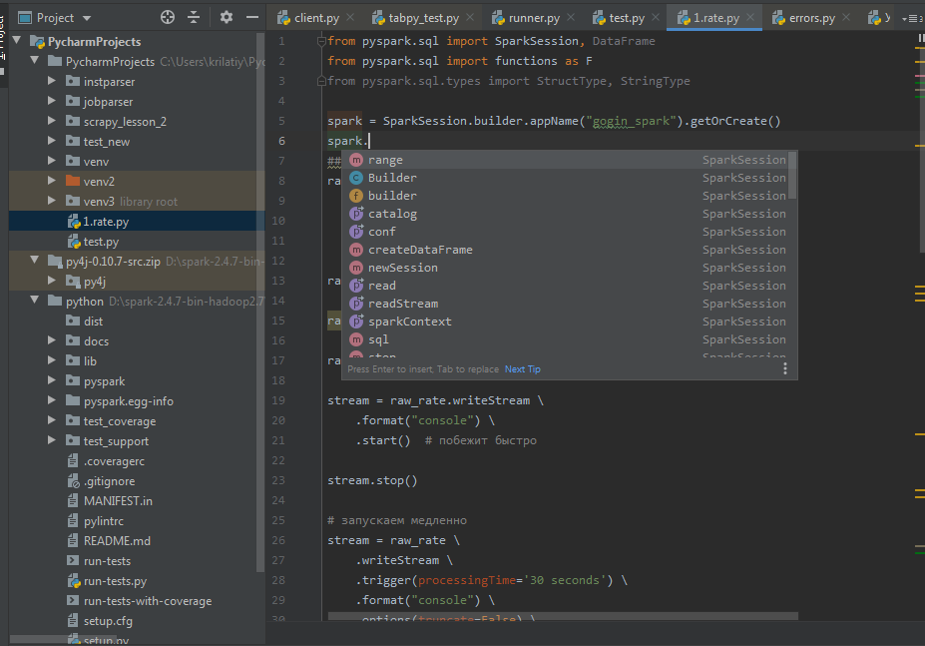
2. В IDE открыл файл с занятия, интеллектуальный ввод подхватился.

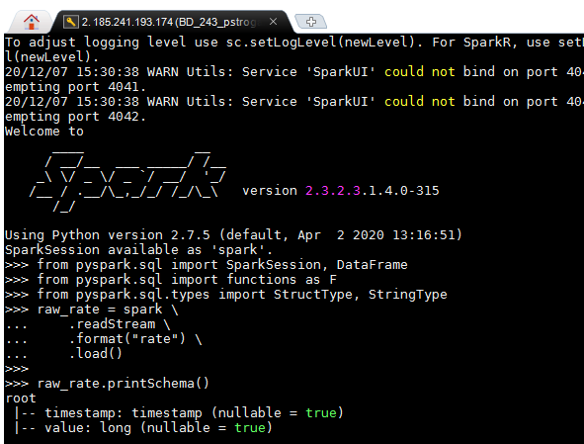
3. Зашел под своим логином на сервер и как на занятии последовательно все ввел и получил такой же результат.
